附件1 东华大学2020年表演（服装表演）专业网上报名形体数据测量方法与要求

考生对形体数据进行自主测量，需安排2名助手配合，1名进行测量，1名进行拍照（拍摄要求参照考前准备须知），按照以下数据顺序进行测量并如实填写（可参看“东华大学表演（服装表演）专业网上报名形体测量示例图”，图片上面的数字与下面测量数据编号一致）。
- 身高
被测量者赤脚，身体站直背贴墙面，挺胸，面部与地面成垂直角度，测量助手用硬直尺压平头发至头顶骨骼处，测量头顶到地面的高度，测量误差不得超过0.5cm。
- 体重
被测量者只穿内衣或泳衣，平稳地站在体重秤上，测量误差不得超过0.5kg。
- 胸围
被测量者只穿内衣或泳衣（不可放置任何胸垫影响测量结果），自然直立，两臂自然下垂于体侧，测量助手用软尺在身体前侧至于乳房上（乳头位置），软尺平行贴合身体围绕一圈至于背侧肩胛骨下处，保持平静状态（不可过度吸气刻意挺胸或呼气刻意含胸），暂停呼吸进行测量，测量误差不得超过0.5cm。
- 腰围
被测量者只穿内衣或泳衣，自然直立，两臂自然下垂于体侧，测量助手用软尺贴合身体围绕肚脐上方测量最细部位，测量时暂停呼吸，不可过度呼气与吸气进行收腰影响测量结果，测量误差不得超过0.5cm。
- 臀围
被测量者只穿内衣或泳衣（不可放置任何辅助物品影响测量结果），直立，两腿自然并拢，测量助手用软尺贴合身体围绕臀部一周，在臀大肌最突出部位量出臀围，测量误差不得超过0.5cm。
- 肩宽
被测量者只穿内衣或泳衣，自然直立，两臂自然下垂于体侧，测量助手用软尺在背面从左肩向外最突出部位到右肩向外最突出部位测量横向水平直线距离，测量时不可过度扩肩或含肩影响测量结果，测量误差不得超过0.5cm。
- 上、下身长
被测量者只穿内衣或泳衣，自然直立，两臂自然下垂于体侧。
上身长：自颈后第七颈椎点（低头时后颈部最明显棘突位置）将软尺垂直地面下拉至臀、腿之间的臀线，测出长度。
下身长：自臀线将皮尺垂直地面下拉至足底，测出长度。
要求：在测量此项时，考生不能塌腰、翘臀，要保持腰背自然挺立状态，测量误差不得超过0.5cm。
- 头围
测量助手以被测量者前额丘（额头最突出部位）和后枕骨为测点，用软尺围量一周长度，测量误差不得超过0.5cm。
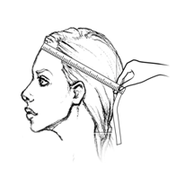
- 头部长度
测量者保持头部正常角度，不得仰头或低头，测量助手用两把硬直尺分别水平置于被测量者头顶最突出骨骼处与下巴处，硬直尺需保持水平（如图红线所示），测量出两尺之间的垂直直线距离（如图蓝色曲线所示），测量误差不得超过0.5cm。

- 上臂围（左右臂皆可）
被测量者只穿内衣或泳衣（两臂裸露），自然直立，两臂自然下垂于体侧，测量助手用软尺沿上臂最粗部位绕一周进行测量，测量误差不得超过0.5cm。
- 大腿围（左右腿皆可）
被测量者只穿内衣或泳衣，两脚平衡重心，分开30厘米自然站立，测量助手用软尺量出被测量者臀部下方大腿最粗处的围度，测量误差不得超过0.5cm。
- 小腿围（左右腿皆可）
被测量者只穿内衣或泳衣，两脚平衡重心，分开30厘米自然站立，测量助手用软尺量出小腿腓肠肌最粗处的围度，测量误差不得超过0.5cm。
13.纹身、疤痕或者胎记情况
如有纹身、疤痕或者胎记情况需主动说明并展示，详细描述纹身/疤痕/胎记的具体位置和大小面积，不得谎报、瞒报。若考生未说明且进入学校面试后发现以上情况者，直接取消面试资格。
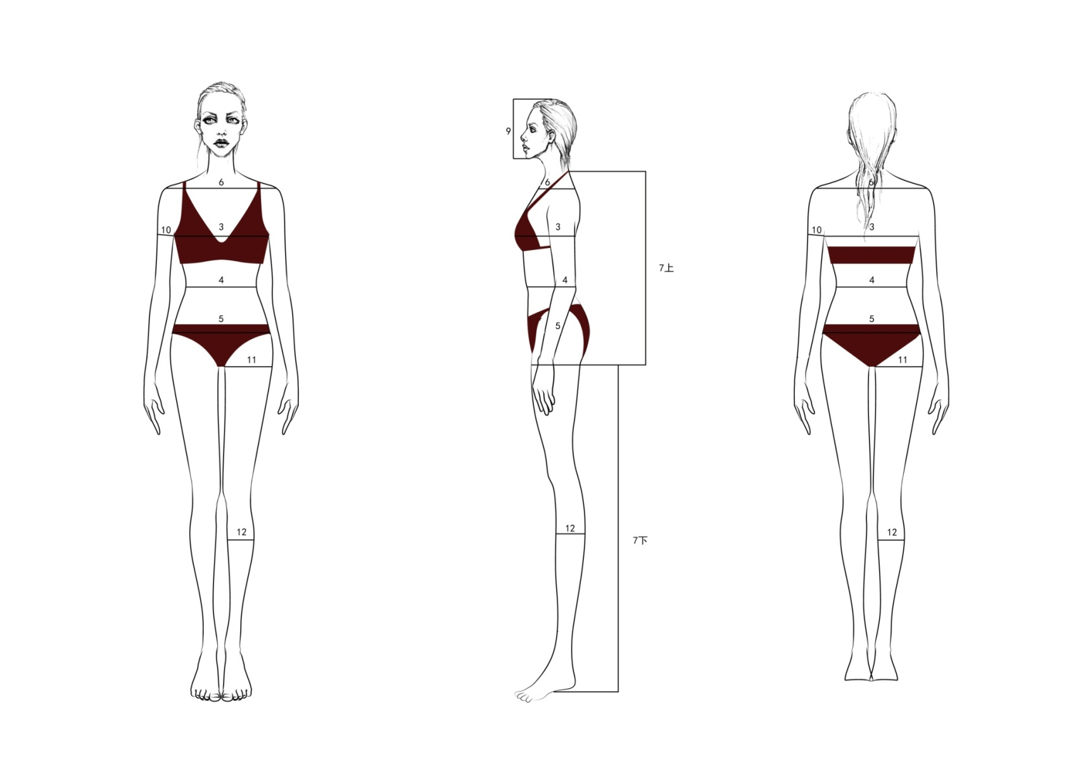
东华大学服装表演专业网上报名形体测量示例图

考生严格遵守考试诚信，所测量数据不得造假与虚报。若后续进入现场测试阶段，学校将复测身高和体重。如发现考生进行假报或与网上报名时所报数据相差过大，东华大学有权取消其考试和录取资格。

